# Story: Menu principal

## Description

En tant que joueur

Je veux que le jeu me présente un menu général

Pour pouvoir choisir ma prochaine action

## Tests d’acceptance

* Quand je lance le programme SpicyNvader.exe, le menu général s’affiche (voir maquette)
* Les textes sont en ASCII art
* Dans le menu, quand je tape á , la flèche de sélection monte d’une ligne
* Dans le menu, quand je tape â , la flèche de sélection descend d’une ligne
* Dans le menu avec la flèche sélection tout en haut, quand je tape á , elle ne bouge pas
* Dans le menu avec la flèche de sélection tout en bas, quand je tape â , elle ne bouge pas
* Dans le menu avec la touche entrer, je peux accéder à la page souhaitée
* Un bouton « Jouer » pour lancer la partie
* Un bouton « Quitter » pour fermer le jeu

## Maquette

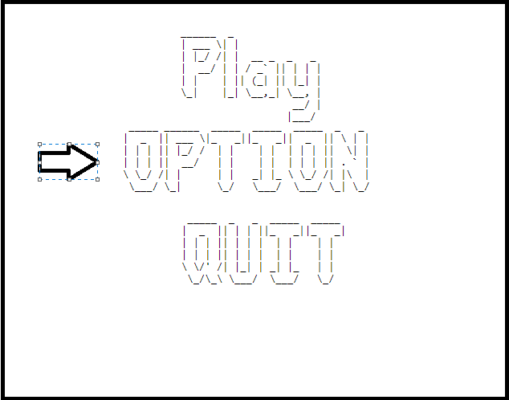

# Story : Menu Pause

## Description

En tant que joueur

Je veux pouvoir entrer dans le menu des options

Pour pouvoir changer le niveau du son et de la difficulté

## Tests d’acceptance

* Quand j’appuie sur la touche « Entrer » depuis le menu principal et que je sélectionne « Option », le menu s’affiche
* Dans le menu, quand je tape á , la flèche de sélection monte d’une ligne
* Dans le menu, quand je tape â , la flèche de sélection descend d’une ligne
* Dans le menu avec la flèche sélection tout en haut, quand je tape á , elle ne bouge pas
* Dans le menu avec la flèche de sélection tout en bas, quand je tape â , elle ne bouge pas
* Quand j’appuie sur Entrer sur une option, l’option change

## Maquette

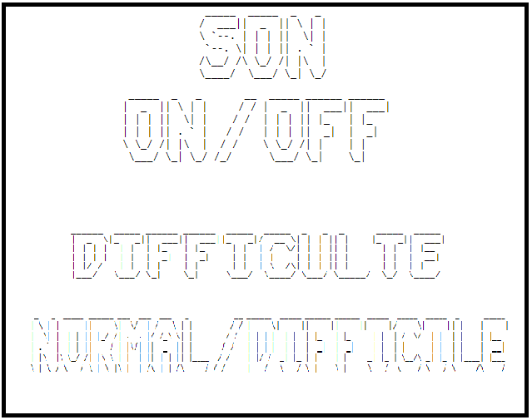

# Story : En Jeu

## Description

En tant que joueur

Je veux pouvoir entrer mon pseudo

Pour qu’il soit afficher à la fin de la partie avec mon score

## Tests d’acceptance

* Les textes sont en ASCII art
* Le joueur ne peut entrer que 14 charactères
* Le joueur ne peut entrer uniquement des chiffres, des lettres et des « _ »
* Le joueur peut appuyer sur « Entrer » pour valider son pseudo

## Maquette

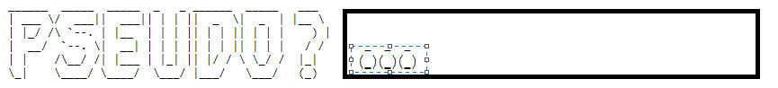

# Story : Menu Pause

En tant que joueur

Je veux pouvoir mettre mon jeu en pause

Pour pouvoir aller chercher un café si l’envie m’y prends

## Tests d’acceptance